Тема: «Автоматизация звука [Р] в словах. День рождения мышки Норушки»
Цель: создание организационно – педагогических условий, способствующих автоматизации звука [Р] в словах.
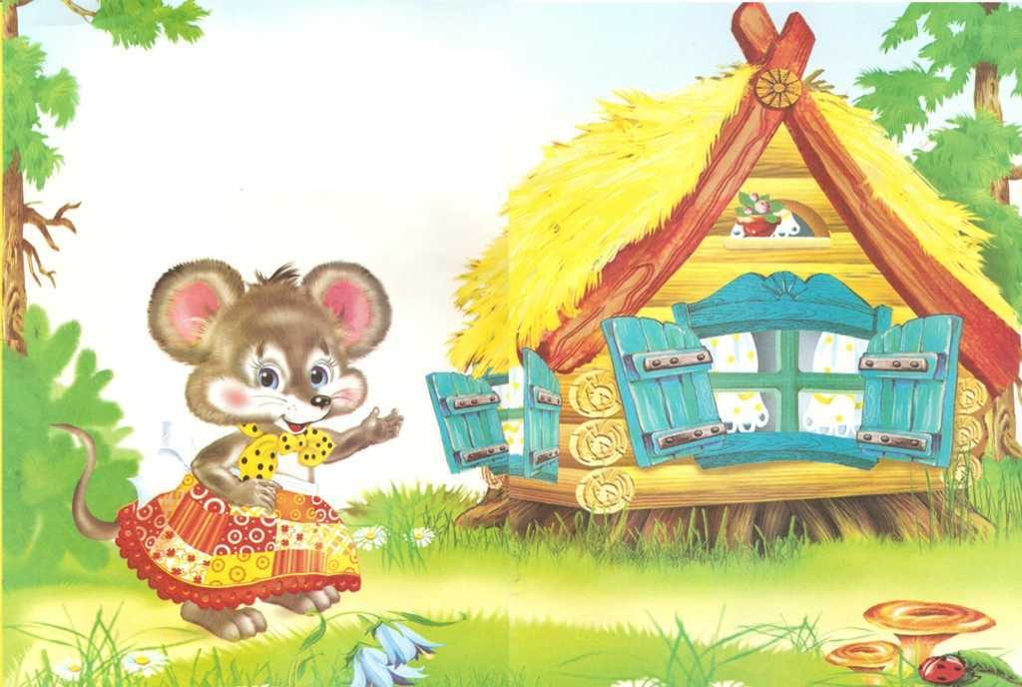

Технологическая карта логопедического занятия (НОД)

Ф.И.О. учителя - логопеда | Редут Елена Сергеевна
Группа  (логопедическое  заключение) | Подготовительная к школе группа  ФФН речи, стертая дизартрия
Тема занятия | «Автоматизация звука [Р] в словах. День рождения мышки Норушки»
Тип занятия | Индивидуальное  Занятие: закрепление ранее приобретенных умений
Используемые технологии | Здоровьесберегающие: элементы сказкотерапии, динамическая пауза, организация комфортной психологической среды, технология мозжечковой стимуляции.  Личностно – ориентированные: организация предметно – развивающего пространства, индивидуального подхода, обеспечение комфортных условий развития ребёнка.  Проблемно – поисковые: разрешение проблемных ситуаций.
Цель занятия | Создание организационно – педагогических условий, способствующих автоматизации звука [Р] в словах.
Задачи | Образовательные: |  | Коррекционно – развивающие: |  | Воспитательные:
 | - Способствовать формированию навыка произношения звука [Р] в словах  - Продолжать развитие фонематического восприятия |  | - Формировать навыки употребления синонимических пар, навыки словообразования и словоизменения, согласования существительных с числительными  - Совершенствовать зрительное и слуховое внимание, память, мышление |  | - Воспитывать чувство сопереживания, желание прийти на помощь  - Воспитывать положительные эмоции к занятию
Интеграция образовательных областей | «Речевое развитие», «Познавательное развитие», «Социально – коммуникативное развитие», «Физическое развитие»
Универсальные  учебные  действия | Личностные УУД | Регулятивные УУД |  | Познавательные УУД |  | Коммуникативные УУД
 | - Умение осознавать свои возможности, умения, переживания  - Умение соотносить поступки и события с принятыми этическими принципами и моральными нормами  - Формирование социальной и познавательной мотивации  - Формирование адекватной самооценки | - Умение планировать свое действие в соответствии с конкретной задачей  - Умение действовать по образцу и заданному правилу  - Умение видеть указанную ошибку и исправлять ее  - Умение сличать результат с заданным эталоном  - Умение адекватно понимать оценку взрослого  - Умение работать по инструкции взрослого  - Умение удерживать задачу на протяжении всего времени выполнения задания  - Умение прилагать волевое усилие для достижения цели |  | - Умение применять правила и пользоваться инструкциями  - Умение выделять существенные признаки объектов  - Умение устанавливать аналогии на предметном материале  - Умение строить цепочку рассуждений и анализировать утверждения |  | - Ориентация на партнера по общению  - Умение слушать собеседника  - Умение и готовность эффективно сотрудничать с педагогом
Материально – техническое обеспечение | Альбом с игровыми упражнениями для автоматизации звука [Р] в словах, набор картинок, «волшебная» палочка, камешки, сказочные персонажи, башенки с цифрами, раскраска, фотоаппарат.
Предварительная работа: | Автоматизация звука [Р] в слогах.

Сегодня в лесу праздник.
У Мышки Норушки день рождения. Она ждет друзей в гости, но они не могут прийти, потому что над лесом пролетела Баба Яга и всех зверят заколдовала.
Велела им выполнить трудные задания, только тогда они расколдуются и попадут к Мышке на праздник.
Поможем зверятам?
1. Медвежонку Баба Яга дала задание: нужно пройти лабиринт по стрелочкам и назвать картинки.
- А теперь нужно взять волшебную палочку, превратить картинки в маленькие и назвать их.
После каждого задания мы будем надевать бусинку на ниточку.
2. Внимательно слушай задание Волчонку: Возьми фотоаппарат, сфотографируй картинки, запомни, где какая, мы будем играть с ними в прятки.
- Чего не стало?
- А теперь поиграем, игра называется «Посчитай-ка». Какая цифра? Сколько рыбок? (1, 2, 5).
(Бусинка).
3.Лисичке Баба Яга дала задание подобрать картинку.
Стоит в поле теремок. Назови, какие картинки живут на первом этаже, какие на втором и какие на третьем. А эти картинки не знают, где им жить.
Найди подходящую картинку и помести в пустое окошко. Объясни, почему ты так сделал.

4. С Зайчонком Баба Яга хочет поиграть в игру «Второе название»
- Как можно назвать по-другому?
Варежки – рукавицы
Гребешок – расческа
Доктор – врач
Водитель – шофер
Лукошко - корзина
5. Динамическая пауза.
Давай немножко отдохнем. Вставай на ножки.
Прыгни, когда услышишь звук [Р]. Слушай внимательно.
Л - Р –Р – М –Р- Н- Р – Р- Р- Д –Р
А теперь прыгни столько раз, сколько слов со звуком [Р] я произнесу. Слушай внимательно, звук [Р] будет не во всех словах.
Рыба, робот, кукла
Ракета, стул, рубашка
Картина, подарок, корабль
6. А Лягушке Баба Яга дала сломанные картинки. Нужно их починить. Назовем картинку по частям. А теперь назови картинку целиком и положи на нее камешек. Много камешков у нас? Вот сколько картинок ты починил.
Вот мы с тобой и расколдовали зверят, и они пришли к Мышке на день рождения.
Надо стукнуть в дверь столько раз, сколько частей – слогов в названии гостя.
Каждый зверь, стукни в дверь
Столько раз,
Сколько в слове частей у вас! ( Заяц, Лисица, Волк, Медвежонок).
Что для них приготовила Мышка? (Торт).
Посмотри, какие подарки Мышке подарили? (…
Чему рада Мышка? (…
А тебе Мышка дарит раскраску. Что ты раскрасишь?

7. - Какой звук мы сегодня закрепляли на занятии? Ответь полным ответом.
-Какое задание оказалось для тебя трудным?
-Какое задание тебе понравилось больше других?
Ты старался и прекрасно справился с заданиями, молодец!

